|  |  |  |  |  |  |  |  |
| --- | --- | --- | --- | --- | --- | --- | --- |
| **Cliente**: ${cliente_nombre} | | | | | **Orden de venta:** ${ov} | | |
| **Proyecto**: CLIENTE SOLICITA ${cantidad_suministros} SUMINISTRO ${sistema_suministro} Ø DE ${cc} KW POTENCIA | | | | | **Código de trabajo**: LCL-${lcl} | | |
| **Dirección**: ${direccion_servicio_electrico} | | | | | **Distrito**: ${distrito_nombre} | | |
| **SED:** ${sed} | | | | | **Alimentador**: ${alimentador} | | |
| **N° DE SUMINISTRO DERECHO:** ${suministro_derecho} | | | | | **N° DE SUMINISTRO IZQUIERDO:** ${suministro_izquierdo} | | |
| **Código de Informe:** LCL-${lcl}-ITR | | | | | **Fecha de Visita**: ${fecha_insp} | | |
| **Proyectista Applus+**: Ing. Leonardo Saavedra L. | | | | | **Supervisor PLUZ:** ${inspector_nombre} | | |
| **Resultado de la Inspección:** | | | | | | | |
| **Completa:** | **SI** | **Incompleta:** | |  | | **Motivo de Incompleta:** | |
|  | | | | | | | |
| Adjuntos: | - | | | | | | |
| **Control de Revisión** | | | | | | | |
| Elaborado por:  Ing. Leonardo Saavedra L. | | | Revisado por:  Ing. Andrés Agurto. | | | | Aprobado por:  Ing. Andrés Agurto. |
| Date: ${fecha_generacion} | | | Date: ${fecha_generacion} | | | | Date: ${fecha_generacion} |

# Personal presente

|  |  |
| --- | --- |
| **Nombre** | **Cargo** |
| Ing. Leonardo Saavedra L. | Proyectista |
| Tec. Axcel Cruz | Tecnico electricista |
| Tec. | Tecnico electricista |

# Equipos empleados

|  |  |  |  |  |  |
| --- | --- | --- | --- | --- | --- |
| **Type of Equipment** | **Manufacturer** | **Serial N°** | **Date Last Calibrated** | **Current Calibration Expiry Date** | **Calibration Certificate N°** |
| PINZA AMPERIMÉTRICA | MULTI | PX50160 | 24/03/2025 | 24/03/2026 | MT-8206-2025 |
| PINZA MULTIMETRICA | METREL | 1023490108 | 03/12/2024 | 03/12/2025 | 2406278 |

# Antecedentes

* No tiene.

# Detalles de la Inspección

* **Cliente solicita factibilidad de Cnx ${cantidad_suministros} nuevo suministro de ${sistema_acometida} Ø de ${cc} kW de potencia.**
* La carga solicitada por el cliente seria destinada para uso ${uso_servicio}.
* Se coordinó en campo ${detalle_contacto}
* Se realizó la inspección de acuerdo a la información brindada por el cliente.
* No existe redes BT frente a su predio.
* Ultimo poste BT existente se encuentra a 60m.
* Predio se encuentra dentro de Zona No Electrificada.
* Las redes fueron verificadas en campo, Gisgrid y los croquis correspondientes.
* La ubicación del predio se coordinó con el cliente.

# Normas y Reglamentos

* Código Nacional de Electricidad Suministro 2011 (R.M. N° 214-2011-MEM/DM).
* D.L. 25844 Ley de Concesiones Eléctricas y su Reglamento.
* Norma Técnica de Calidad de los Servicios Eléctricos
* Norma G.040 del Reglamento Nacional de Edificaciones debemos entender como fachada el parámetro exterior de una edificación. (Los medidores deberán ubicarse en la fachada del predio según el literal G.1.F.2 del Anexo G del Código Nacional de Electricidad Utilización.)
* Norma sección 20 tabla 232-1-5a, Código Nacional de suministros.

# Resultado de la Inspección

* **${descripcion_trabajo}**
* Se adjunta croquis de la zona con las redes y registro fotográfico.

# CROQUIS DE LA ZONA

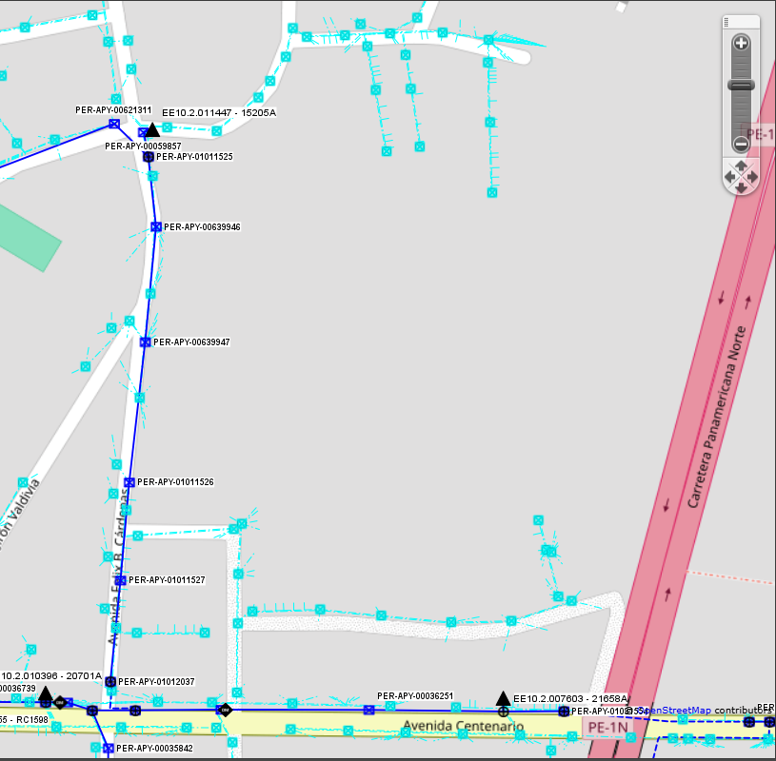

CLIENTE

**ZONA NO ELECTRIFICADA**

CROQUIS DE LAS REDES BT EN LA ZONA

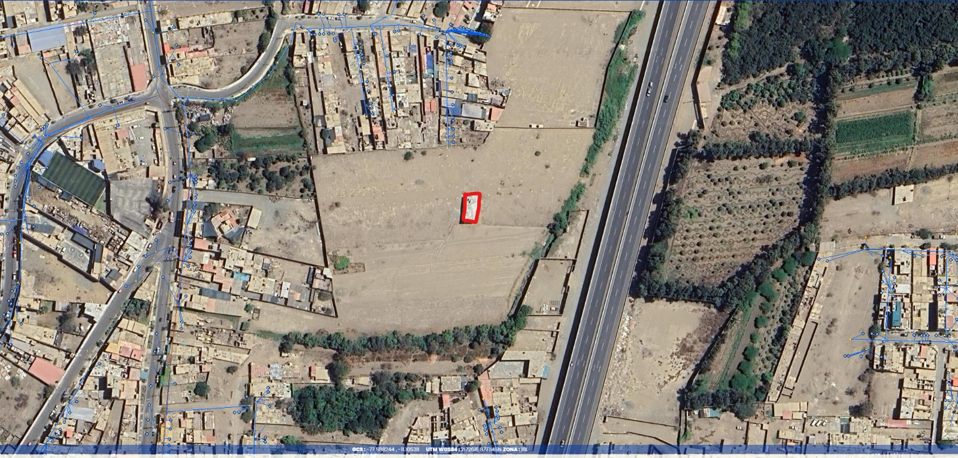

SED ${sed}

Predio del Solicitante

**ZONA NO ELECTRIFICADA**

UBICACIÓN DEL PREDIO DEL SOLICITANTE EN EL MAPA ENERGETICO MINERO

Fuente MAPA ENERGÉTICO MINERO

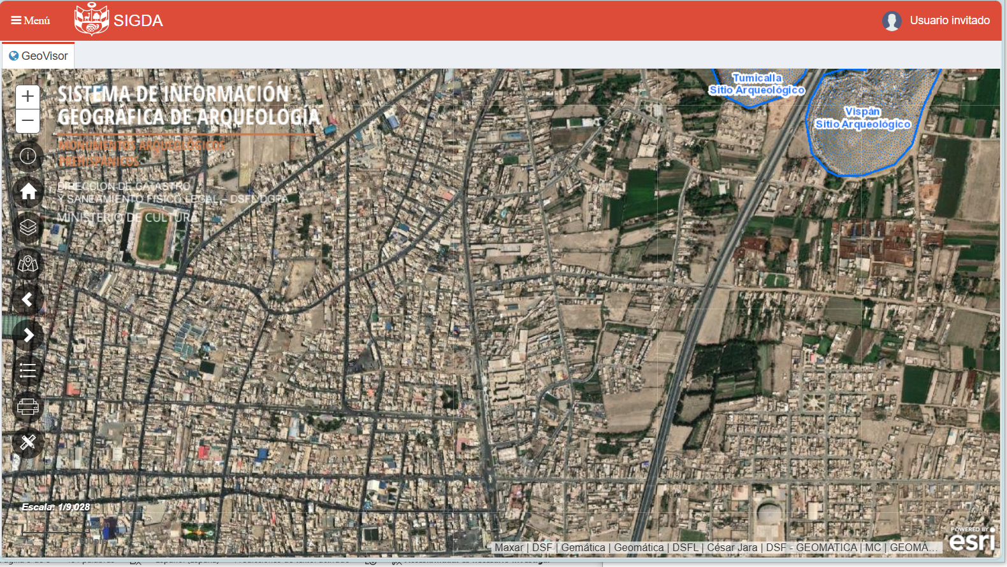

Predio del Solicitante

UBICACIÓN DEL PREDIO DEL SOLICITANTE RESPECTO A LAS ZONAS ARQUEOLÓGICAS

Fuente SIGDA

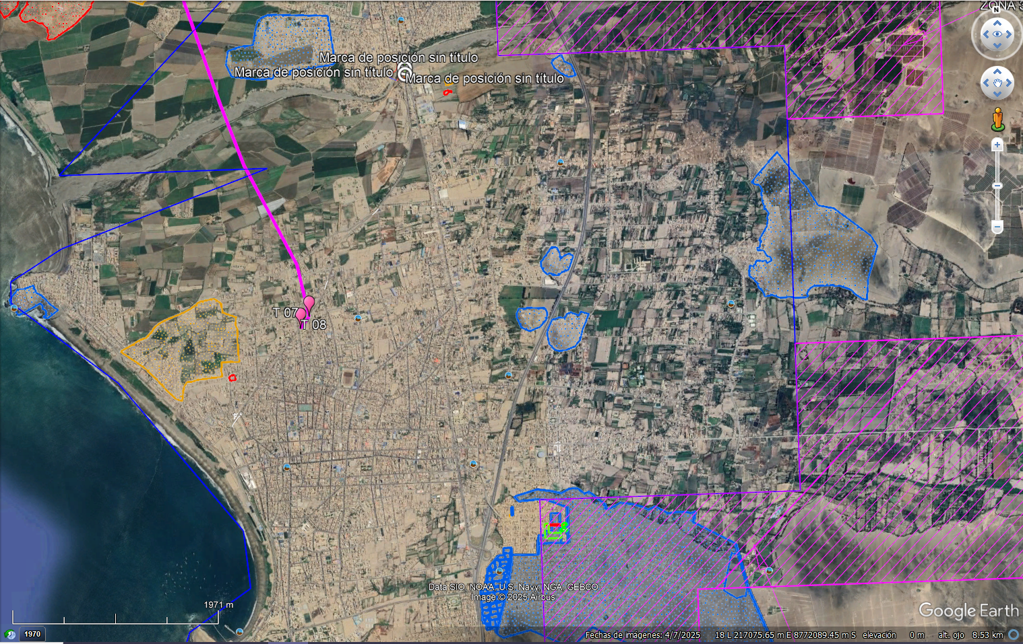

Predio del Solicitante

**ZONA DE CONCESIÓN PLUZ**

Límite de concesión de Pluz

UBICACIÓN DEL PREDIO DEL SOLICITANTE RESPECTO A LA ZONA DE CONCESIÓN PLUZ

Fuente PLUZ ENERGÍA

# Conclusiones y recomendaciones

* **${descripcion_trabajo}**

# Panel Fotográfico

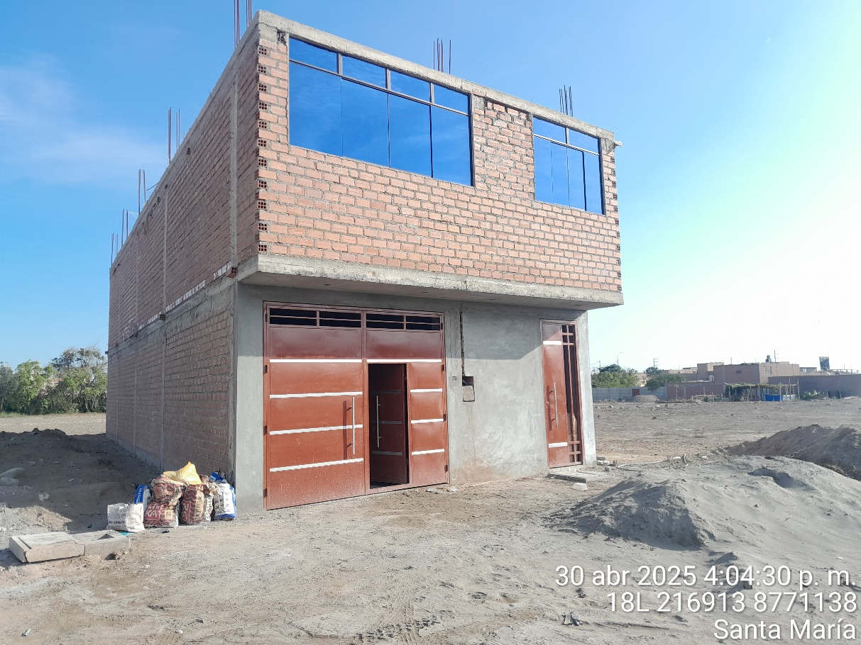

CLIENTE

VISTA DEL CLIENTE

Fuente: Campo / propia

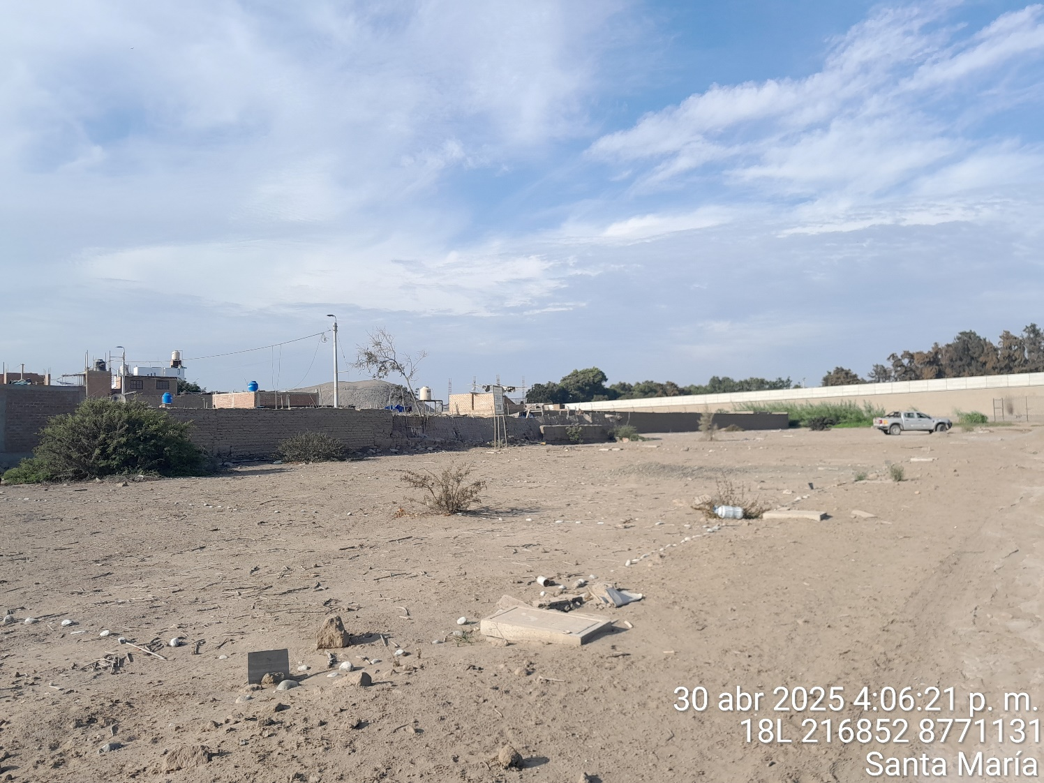

Predio Del solicitante esta en este lado

ZONA NO ELECTRIFICADA

Poste BT #01016560

Viene de la SED 15205A LL-01

PREDIO EN ZONA NO ELECTRIFICADA

Fuente: Campo / propia

${bloque_fotos}

${foto}

${/bloque_fotos}